“民主峰会”黑幕下，一个邪恶的乱港新阴谋正在形成！

原创 有里儿有面 [有理儿有面](javascript:void(0);)

**有理儿有面**

微信号 youli-youmian

功能介绍 你说是不是

2021-12-11[原文](https://mp.weixin.qq.com/s?__biz=Mzg3MjEyMTYyNg==&mid=2247547926&idx=1&sn=07e3e518eaa5ac80ba732ec461ae95b3&chksm=cef66863f981e1757bf7f6cea2d2eae0810e359a8af1eeee7eec6595cca5a2553f30e2f28282&scene=27#wechat_redirect&cpage=16) 发表于

收录于合集





全文共3148字，图片14张，预计阅读时间为9分钟。

文章首发于“有理儿有面”（youli-youmian），欢迎大家在朋友圈和微信群转发。

公众号及其他平台转载请在后台留言。



▼

这两天最扎眼的新闻，莫过于全球“民主峰会”的召开。

这场由美国人操弄的“峰会”，实质是延续冷战思维搞拉帮结派，围攻反对美帝霸权的国家，胁迫中俄等日益崛起的大国，特别是要中国做出让步，以延续美国的霸权。

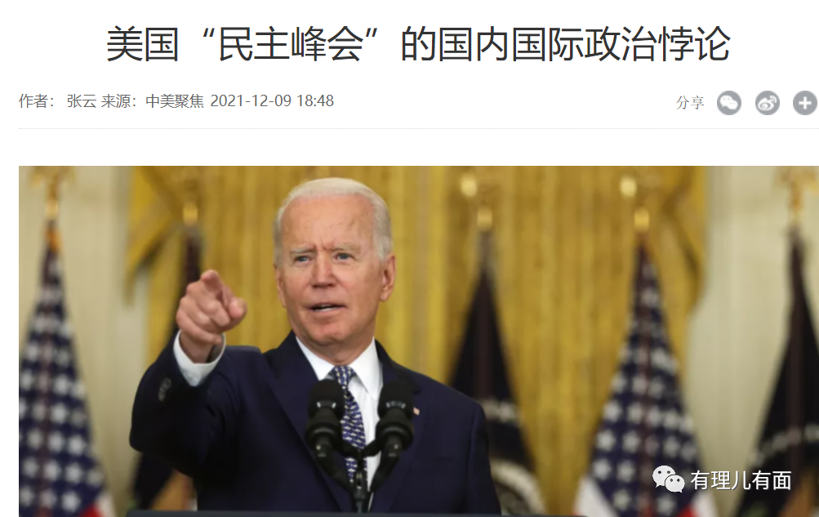

天下苦美久矣！对于美国借民主之名行霸权之实，世界上许多国家看的清清楚楚并予以坚决反对。正如国务委员、外交部长王毅所说，“很多国家都认为，美国已经没有资格给别国出试题、定标准，也没有权利要求别国只能效仿美式民主”。

作为见证了太多美国对外搞烧杀抢掠“霸权扩张民主”，对内搞种族歧视、疫情失控、官办大烟馆等等“内部民主”的自媒体人，有理哥对美国人搞的民主峰会，在嗤之以鼻的同时，还多了一种愤恨。

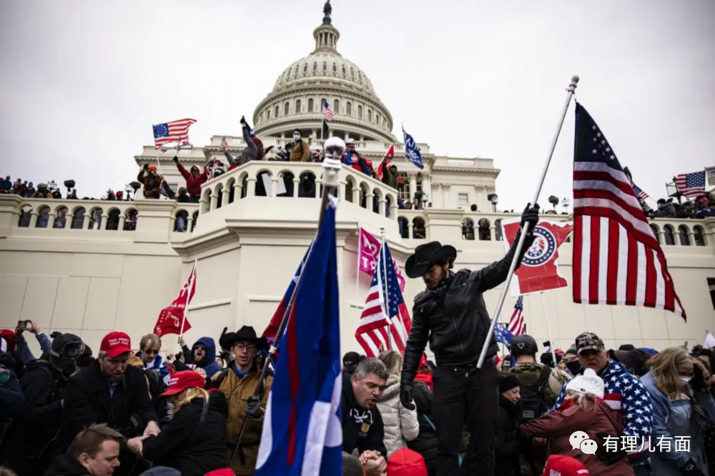

因为借助这次民主峰会，美国伙同盟友，对着中国射出了两只毒箭：一支叫“以台治华”，这次台湾竟赫然位列邀请名单！另一支叫“荼毒香港”，港毒逃犯罗冠聪受邀在民主峰会露脸，并煽起一股乱港妖风！

关于以台制华的操弄，有理哥之前已在《[台海对决！美国恶招频出，中国亮剑反杀](http://mp.weixin.qq.com/s?__biz=Mzg3MjEyMTYyNg==&mid=2247546599&idx=1&sn=537e11a69e6f7fa219ef6c9442ec880e&chksm=cef66292f981eb84e4da5f8e1fd10e38dae9c1debf3b000dbb887e6383ade8ce612723e0bd84&scene=21#wechat_redirect)》等多篇文章中有过讲述，此次不再赘述。

今天咱们所要重点谈的，就是民主峰会黑幕下的美帝及其走狗的“荼毒香港”阴招。帮美国人干坏事的，一个叫“港毒打手”罗冠聪，一个叫“学术骗子”香港民意研究所。

先说说罗冠聪。

12月5日，逃亡英国的罗冠聪在脸书上爆料称，自己已“获拜登总统邀请”，准备参加全球民主峰会。

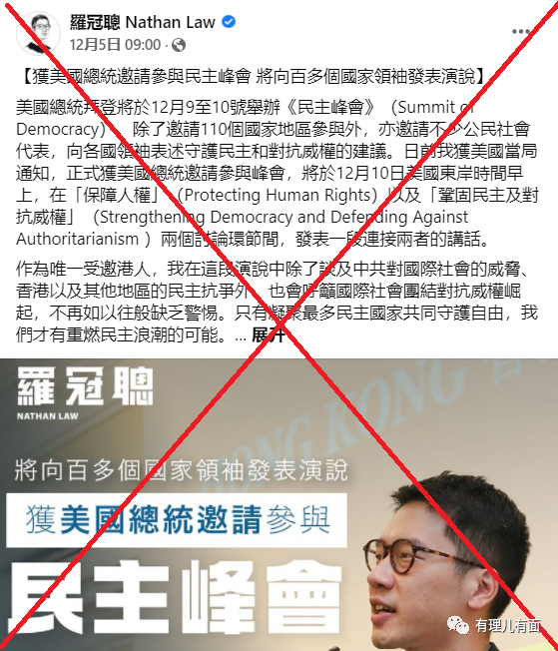

此后，他又陆续发帖称自己已经前往美国缅因州，并在美国最顶尖的博雅学院科尔比学院，为他的新书《自由》举行签售仪式，还和一帮在美曱甴观看乱港影片联络感情。

很显然，参加这个网上举行的阴谋会议，罗冠聪却要亲自跑到疫情肆虐天天死人的美国，不仅为了接受主子旨意会见反华政客，还为了跑去领狗粮捞钱。

罗冠聪的行径，立即受到香港警务处长萧泽颐、保安局长邓炳强、政务司长李家超的严厉批评，痛斥罗冠聪为懦夫、汉奸，警告其行为必将遭遇法律制裁。

12月9日，人民日报重磅发声，痛批美国邀请罗冠聪这个逃犯参加民主峰会，是对民主最大的亵渎。美方真实目的是以“民主”之名搞乱香港。

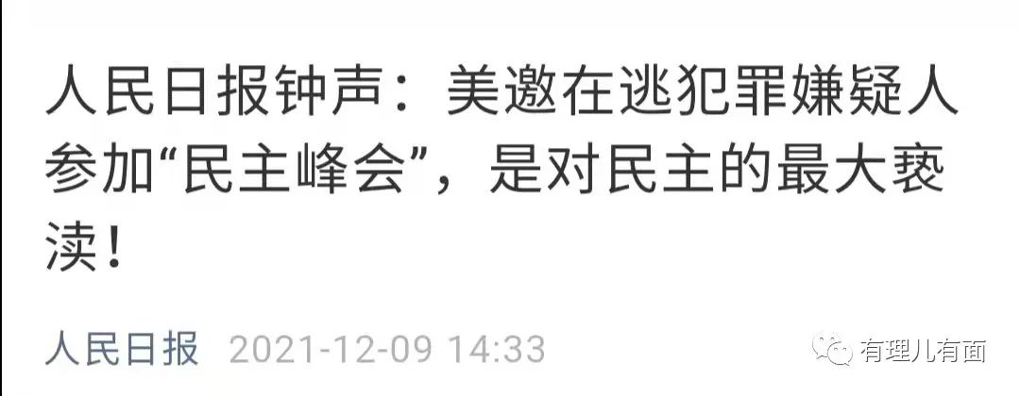

罗冠聪很快“招供”：12月10日，其发帖称自己于当天举行了“演讲”，还将于13日，在美国人的见证下，与委内瑞拉暂代总统胡安·瓜伊多以及缅甸、白俄罗斯、古巴等“民权领袖”对话，希望“让香港的故事得到更大关注”。

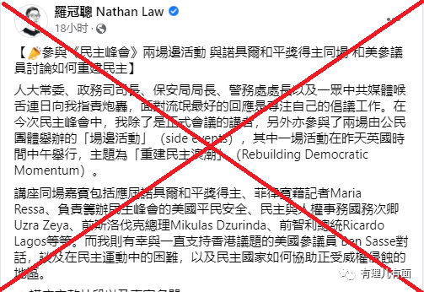

几个对美国霸权持反对态度国家的“叛国者”勾连在一起，要折腾什么幺蛾子？无非就是妄图颠覆本国政权而已！这才是民主峰会美方邀请这些阿猫阿狗的真实目的所在。

种种迹象显示，在乱港“国际线”遭遇重大挫败，香港社会日趋平静的当下，美西方有将罗冠聪立为“新头目”开展乱港活动的图谋：前有所谓的“拜登邀请”，后有罗冠聪将自己与司徒华、李柱铭等老汉奸并列一起的“自我意淫”，就连之前逃亡英国、被罗冠聪排挤后逃往澳大利亚的许智峯，也开始对罗冠聪“点赞”表示服气！

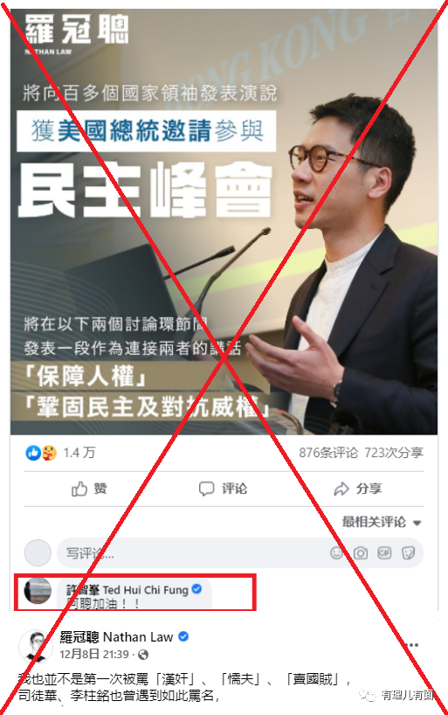

再看罗冠聪12月10晚在民主峰会上的发言，其显然对主子的安排感恩戴德并卖力吆喝，不仅炫耀自己揽抄香港历史，而且还为黄之锋、戴耀廷及黎智英等人鸣不平，称要坚持乱港直到“看见希望”，并且还配合主子提到了“新疆牌”、“西藏牌”、“台湾牌”，妄称国际社会应该联合起来抵制中国崛起。完全一副数典忘祖、汉奸走狗奴才的嘴脸！

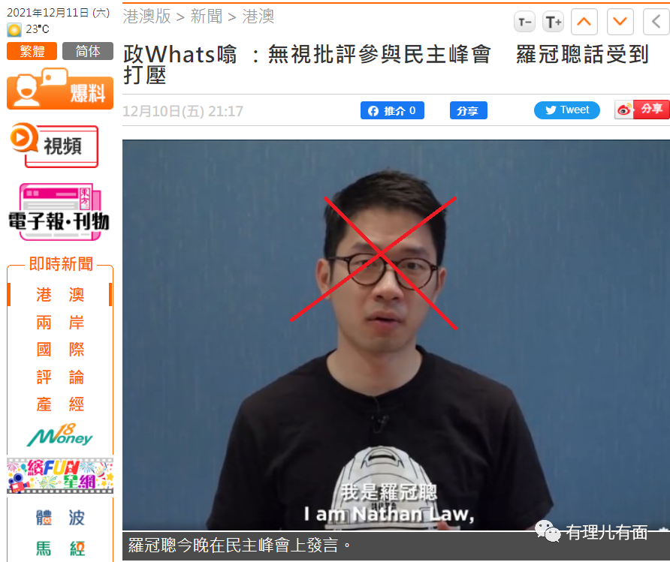

作为一个臭名昭著的汉奸、逃跑主义者，罗冠聪这个学渣人渣有何德何能受到如此“青睐”？

不仅仅是由于他一贯顽固的反中乱港立场，更主要的是罗冠聪窥测时机，动用乱港能量，抓住了当前破坏香港的关键——香港立法会选举，并与香港另一个乱港组织勾连搞破坏！

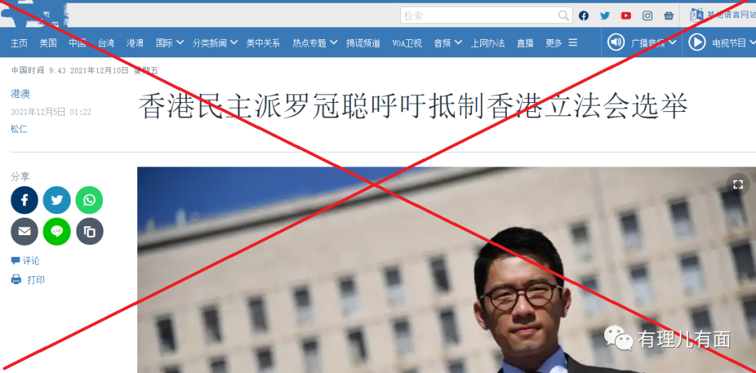

承接美国主子意志，与罗冠聪等流亡港毒遥相呼应，妄图破坏立法会选举的港毒组织，正是“香港民意研究所”，简称“香港民研”。

关于“香港民研”的黑底，有理哥已在《[“学术骗子”—“香港民意研究所”的乱港“阴招”](http://mp.weixin.qq.com/s?__biz=Mzg3MjEyMTYyNg==&mid=2247505439&idx=1&sn=08c1c221771bc06ee909baeb936b6a46&chksm=cef6826af9810b7c5bf172ebaf4145165397849e645dd474bd31218d1fe249a65a03f279eafb&scene=21#wechat_redirect) 》，《[讲个笑话，乱港组织给解放军评60分](http://mp.weixin.qq.com/s?__biz=Mzg3MjEyMTYyNg==&mid=2247547766&idx=1&sn=eb01acf2b592539325017684fb8dd28f&chksm=cef66f03f981e615b2d6a717f85acfa55c838c12667dc31fca5af3c5b75e4d329e843e3024b5&scene=21#wechat_redirect)》等文章中有所揭露。说白了，这个组织就是借助所谓的“民意”，煽惑民众对抗“一国两制”分裂中国。他做的是乱港生意，捞取的是美国民主基金会以及胡志伟等乱港大佬的黑心钱。

放在过往，如果把“香港民研”列为乱港大恶，恐怕在乱港圈会“内卷”：你一个搞假学术骗钱的小混混，既无黎智英之流的财力，也无戴耀廷之流的阴谋，就连上街搞破坏也是显得老弱病残，你凭什么受到国安铁拳的照顾？你算老几！

但今日时代不同，随着黎智英、戴耀廷、黄之锋等老牌港毒被收拾，洋粑粑已是无兵可用。

乱港无头马，民研凑合用。香港民研就在这样的背景下被推向了前台。那么咱们就一起看看，这个昔日并不受待见的港毒组织最近的嘴脸。

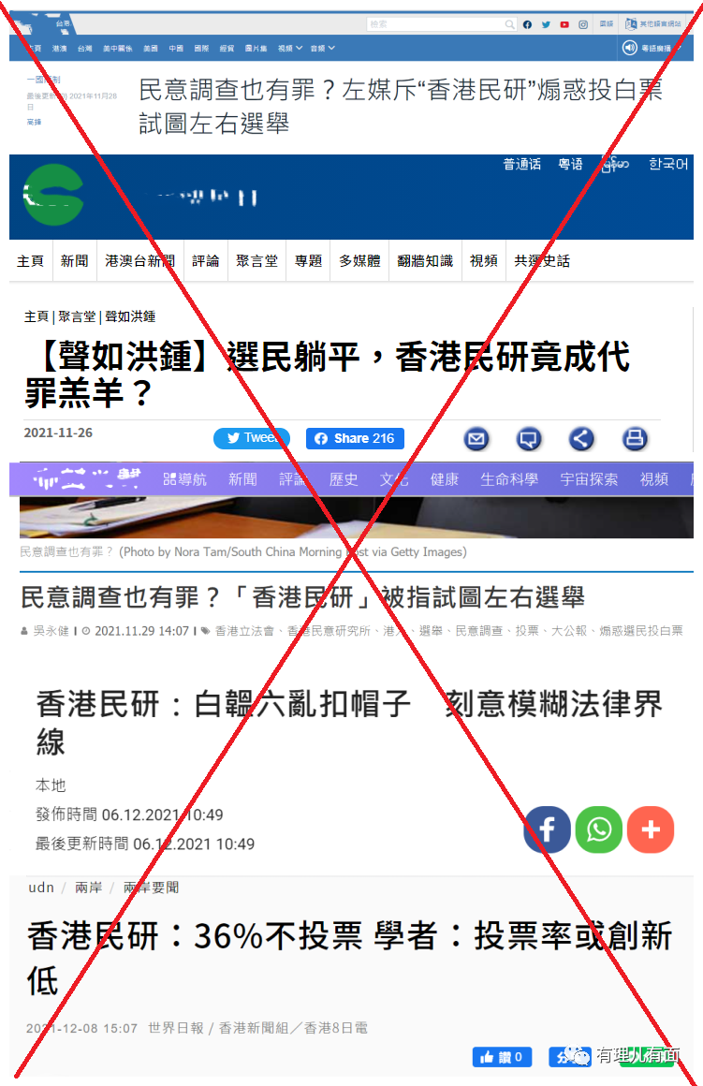

事出反常必有妖。当我们把罗冠聪参加民主峰会，香港民研受命连续炮制虚假香港选举制度议题结论综合起来看，这条反中乱港阴谋的脉络就很清楚：香港民研的所谓调研报告，无疑是给罗冠聪连同美国粑粑，在国际上操弄香港人权、自由等言辞提供了炮弹！并且借由西方媒体倒灌回香港，妄图动摇民意 ！其心可诛！

香港民研提供的炮弹有哪些？从质疑全国人大修改香港选举制度的合法性权威性科学性开始，直到最近开始赤裸裸蛊惑香港市民对立法会选举投白票，都有参与：

9月份，香港民研总裁钟庭耀勾连乱港分子、香港公民党创党成员陈家洛合作开展“选举观察计划”，并于当月抛出《2021年选举委员会界别分组一般选举观察报告》，抨击“整个选举委员会选举制度设计都不符合民主选举要求”。

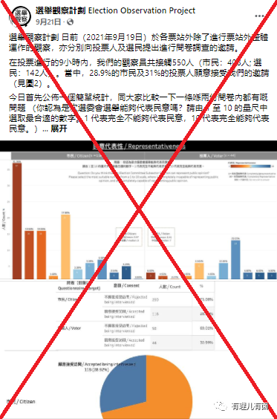

10月份，香港民研围绕“是否参加立法会选举投票”开展了多次调查，反复渲染民众对立法会的失望感，并多次臆测“此次立法会选举的投票率将创新低”。

11月份，香港民研总裁钟庭耀公开香港民研关于立法会选举的调研计划，高调宣称将启动“投白票或不投票”调研，在遭遇问卷设计“涉嫌煽惑投白票”后，另一个香港民研大佬钟剑华称“设计民调问题时要包含所有可能”。随后香港民研于11月26日公布了所谓的调研结论，称“受访市民打算投白票废票的占8%，表示不会投票的占35%”。

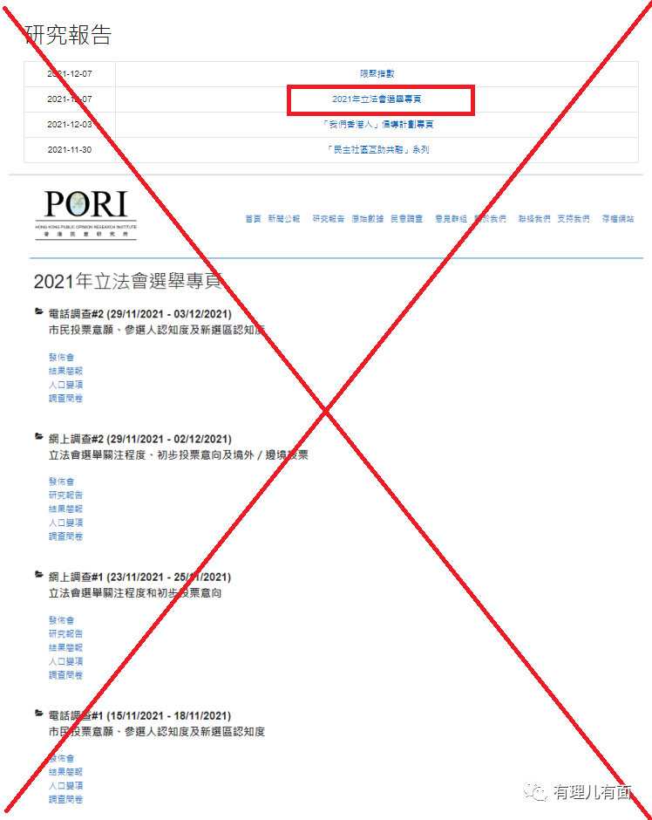

关于香港民研的虚假报告操弄手法，有理哥在前期文章《[“学术骗子”—“香港民意研究所”的乱港“阴招”](http://mp.weixin.qq.com/s?__biz=Mzg3MjEyMTYyNg==&mid=2247505439&idx=1&sn=08c1c221771bc06ee909baeb936b6a46&chksm=cef6826af9810b7c5bf172ebaf4145165397849e645dd474bd31218d1fe249a65a03f279eafb&scene=21#wechat_redirect)》、《[有意思！号称符合国际标准的民调，却是这样出炉的……](http://mp.weixin.qq.com/s?__biz=Mzg3MjEyMTYyNg==&mid=2247503748&idx=1&sn=6b3eee08acad8fbe192bf096ebcbb94f&chksm=cef69bf1f98112e779dfa386419e5a87ef6a5c225c118defa9f09c665ae5de886296b08e52ff&scene=21#wechat_redirect)》中，从社会科学调查角度做了专门分析，有兴趣的读者可以自行翻阅。一句话：香港民研调查结论，完全是根据政治立场炮制的假学术真揽炒，根本站不住脚。

但乱港分子及其幕后金主却如获至宝，围绕这些虚假的伪民意开始了“吹拉煽唱”，自嗨达到了高潮。最为搞笑的是：几个逃亡的港毒前议员，竟然想以自编自唱的形式，煽惑香港民众来投白票或者不投票！

据知情人透露，12月3日，逃英乱港分子、前沙田区议员邱文俊、曾杰祖等人就准备通过“制作反宣歌曲”来破坏香港立法会选举！一个逃亡英国的港毒蔡雅文已经自告奋勇准备开嗓悲鸣...



就在这帮魑魅魍魉频频热炒投票率的当口，12月8日，港媒《头条日报》刊发了香港特首林郑月娥在接受《环球时报》记者采访时说的一段话，林郑特首表示：投票率受很多因素影响，高低并不代表什么，也无必要过分担心。她举例指，有说法认为，政府工作做得好、公信力高，投票率反而会降低，因民众没有强烈诉求要选择议员监督政府。

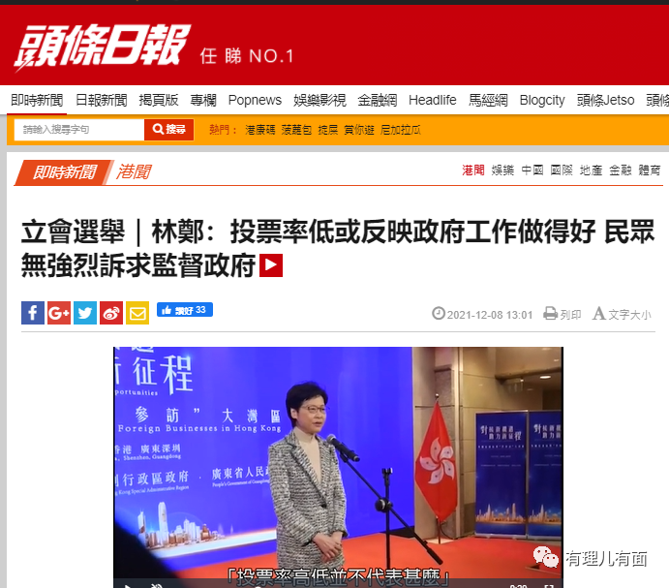

林郑特首的话，刚柔并济，既说出来客观事实，也对那些以投票率蛊惑民众投白票或者不白票的宵小来了一记响亮的耳光。

用中国的民谚说，就是：“听蝲蝲蛄叫，还能不种庄稼？”

与此同时，香港各界正在为立法会选举做着积极准备，踏上爱国者治港的正确道路。

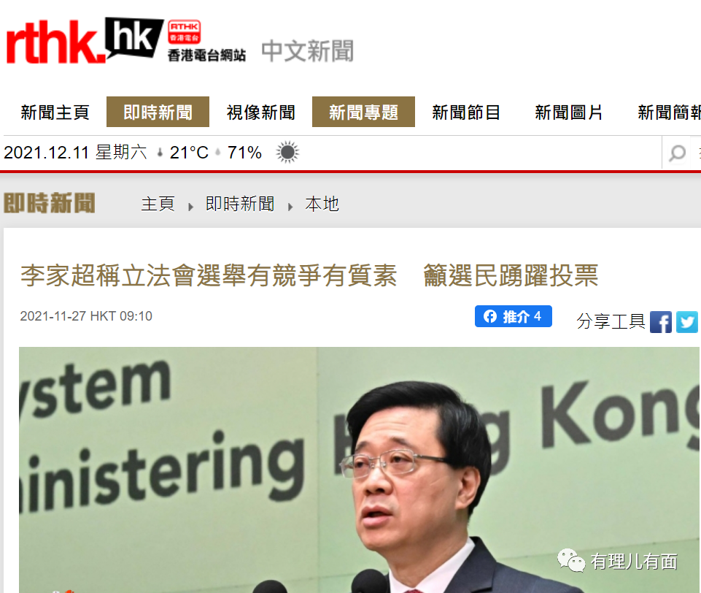

当我们再瞥一眼这些垂死挣扎的港毒时，不仅会问：逆流而动的你们，有未来吗？罗冠聪、香港民研们，你们又能蹦跶多久？！

受到法律制裁和遗臭万年，终将是这帮汉奸懦夫、走狗炮灰的宿命！



图片源自网络





 关注公众号：

有理儿有面

理   性｜   揭   秘｜   探   讨







有里儿有面

**微信扫一扫赞赏作者** **赞赏**

已喜欢，对作者说句悄悄话

取消

**发送给作者**

**发送**

最多40字，当前共字

 人赞赏

上一页 1/3 下一页

长按二维码向我转账

受苹果公司新规定影响，微信 iOS 版的赞赏功能被关闭，可通过二维码转账支持公众号。

### 精选留言

用户设置不下载评论